Relatório projeto C - Lógica Combinacional
Nome do Grupo : Amais
Nome do Scrum Master :Maria Eduarda

Projeto
 | Sim | Não
O travis está configurado e operando? | X

Em caso de não, explicar :
 | Sim | Não
O grupo, como um todo, trabalhou de forma colaborativa? | X
Colaboração significa que todos estavam empenhados não só nas suas tarefas micros mas sim com o objetivo macro do projeto como um todo.
Em caso de não, explicar :
 | Sim | Não
Do seu ponto de vista, a divisão das tarefas para os integrantes foi equilibrada? | X
Em caso de não, explicar :

Resultado geral

Obtivemos bons resultados, trabalhos bem em esquipe ajudando um ao outro com nossas tarefas, conseguindo tterminar todos os requisitos a tempo da entrega final.

Quantos módulos funcionaram corretamente e quantos falharam? Como foi o desenvolvimento do projeto (presencial/remoto)?
Descrição :
Os 16 módulos que deveríamos fazer funcionaram. Antes de seprarar as funções no github, falei com os integrantes o que tinha pensado e eles concordaram. Ao mesmo tempo que colocavam no github, falavamos pessoalmente e online para nos ajudarmos e tiramos dúvidas. Dividi o grupo em um trio e uma dupla e cada integrante ficou ou com 3 ou com 4 tarefas.

Quantos “pull-requests” foram feitos e quantos foram aceitos? Houve algum problema de conflito no “merge”? Caso sim, como o mesmo foi resolvido?
Descrição : 6 pull requests foram feitos e 6 foram aceitos. Houve problema de merge em dois pulls, o do Eli e o do Pedro. Pra resolver, olhei o código e percebi que na hora que eles fizeram o pull request o git achou que daria erro, mas concertei, mostrando para o git que não daria, e assim nçao apareceu mais problemas.

O Kamban foi usado (github “projects” e “issues”) e atualizado ao longo do desenvolvimento ? Coloque uma foto do estado final do Kamban.
Descrição :
O kamban foi usado durante o processo. Poderia ter sido mais rápisa, mas estava me acostumando.
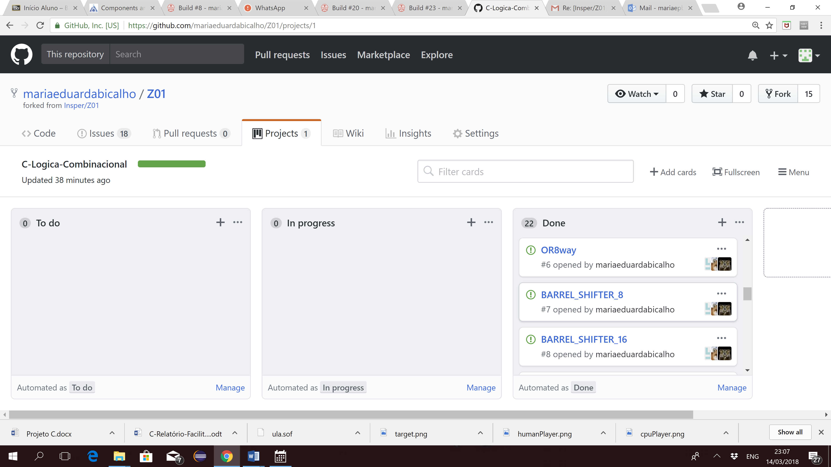

Houve conflito no grupo? Como o mesmo foi mediado e solucionado?
Descrição :
Não houve conflito no grupo.

Você acha que os integrantes ficaram satisfeitos com o seu desempenho?
Descrição :
Na minha opnião sim, falei com eles e todos se mostraram satisfeitos.

Alguém do grupo não colaborou como deveria? Explique e justifique.
Descrição :
Todos do grupo colaboraram bastante pra o projeto.

Atribuição das tarefas
Marque de vermelho as tarefas incompletas e de verde as completas atribuidas para cada integrante do grupo, como exemplo a seguir :

 | Eli | Guilherme | Nicolas | Pedro | Thomas
Nand
Not16 |  |  |  |  | FEITO
And16 |  |  |  |  | FEITO
Nor8way |  |  |  |  | FEITO
Or16 |  |  |  |  | FEITO
Or8way |  | FEITO
Dmux2way | FEITO
Dmux4way | FEITO
Dmux8way | FEITO
Mux2way |  |  | FEITO
Mux4way |  |  | FEITO
Mux16 |  |  |  | FEITO
Mux4way16 |  |  |  | FEITO
Mux8way |  |  | FEITO
Mux8way16 |  |  |  | FEITO
barrelShifter8 |  | FEITO
barrelShifter16 |  | FEITO

Integrantes
Em um texto corrido, descreva (brevemente) qual foi o desempenho de cada participante do grupo. Especifique quais atribuições o integrante não realizou e se tem algum ponto que você gostaria de detalhar sobre ele.

Nome 1 : Eli
Marque somente os itens em que a resposta é sim.
X Desenvolveu as rotinas que passarem nos testes?
X Acompanhou ativamente o “Kanban Board” (github “project”)? (movimentou tarefas, fez comentários)
X Respeitou os acordos coletivos? (realizou as tarefas delegadas)
X Acompanhou as mudanças ao longo do projeto?
X Submeteu as mudanças através de “pull requests”?
X Criou “branchs” para realizar o desenvolvimento das tarefas?
- Realizou mais do que dois “pull-requests”?
X Fez códigos comentados?
X Fez comentários pertinentes no “pull request”, facilitando o trabalho do facilitador?

Comentários:
Os componentes facilitaram e me ajudaram no meu trabalho, contudo ainda estamos pegando o jeito então, os códigos não estão tão comentados e em um pull request madavam tudo, por isso não mais de um.

Nome 2 : Guilherme
Marque somente os itens em que a resposta é sim.
X Desenvolveu as rotinas que passarem nos testes?
X Acompanhou ativamente o “Kanban Board” (github “project”)? (movimentou tarefas, fez comentários)
X Respeitou os acordos coletivos? (realizou as tarefas delegadas)
X Acompanhou as mudanças ao longo do projeto?
X Submeteu as mudanças através de “pull requests”?
X Criou “branchs” para realizar o desenvolvimento das tarefas?
- Realizou mais do que dois “pull-requests”?
X Fez códigos comentados?
X Fez comentários pertinentes no “pull request”, facilitando o trabalho do facilitador?

Comentários:
Os componentes facilitaram e me ajudaram no meu trabalho, contudo ainda estamos pegando o jeito então, os códigos não estão tão comentados e em um pull request madavam tudo, por isso não mais de um.

Nome 3 : Nicolas
Marque somente os itens em que a resposta é sim.
X Desenvolveu as rotinas que passarem nos testes?
X Acompanhou ativamente o “Kanban Board” (github “project”)? (movimentou tarefas, fez comentários)
X Respeitou os acordos coletivos? (realizou as tarefas delegadas)
X Acompanhou as mudanças ao longo do projeto?
X Submeteu as mudanças através de “pull requests”?
X Criou “branchs” para realizar o desenvolvimento das tarefas?
X Realizou mais do que dois “pull-requests”?
X Fez códigos comentados?
X Fez comentários pertinentes no “pull request”, facilitando o trabalho do facilitador?

Comentários:
O Nicolas e o Pedro se esforçaram para fazer a mais do pedido e terminaram a equação do grupo. Deixei para ser uma tarefa do grupo todo, o resto ajudou, mas eles foram os principais participantes.

Nome 4 : Pedro
Marque somente os itens em que a resposta é sim.
X Desenvolveu as rotinas que passarem nos testes?
X Acompanhou ativamente o “Kanban Board” (github “project”)? (movimentou tarefas, fez comentários)
X Respeitou os acordos coletivos? (realizou as tarefas delegadas)
X Acompanhou as mudanças ao longo do projeto?
X Submeteu as mudanças através de “pull requests”?
X Criou “branchs” para realizar o desenvolvimento das tarefas?
X Realizou mais do que dois “pull-requests”?
X Fez códigos comentados?
X Fez comentários pertinentes no “pull request”, facilitando o trabalho do facilitador?

Comentários:
O Nicolas e o Pedro se esforçaram para fazer a mais do pedido e terminaram a equação do grupo. Deixei para ser uma tarefa do grupo todo, o resto ajudou, mas eles foram os principais participantes.

Nome 5 : Thomas
Marque somente os itens em que a resposta é sim.
X Desenvolveu as rotinas que passarem nos testes?
X Acompanhou ativamente o “Kanban Board” (github “project”)? (movimentou tarefas, fez comentários)
X Respeitou os acordos coletivos? (realizou as tarefas delegadas)
X Acompanhou as mudanças ao longo do projeto?
X Submeteu as mudanças através de “pull requests”?
X Criou “branchs” para realizar o desenvolvimento das tarefas?
- Realizou mais do que dois “pull-requests”?
X Fez códigos comentados?
X Fez comentários pertinentes no “pull request”, facilitando o trabalho do facilitador?

Comentários:
Os componentes facilitaram e me ajudaram no meu trabalho, contudo ainda estamos pegando o jeito então, os códigos não estão tão comentados e em um pull request madavam tudo, por isso não mais de um.

